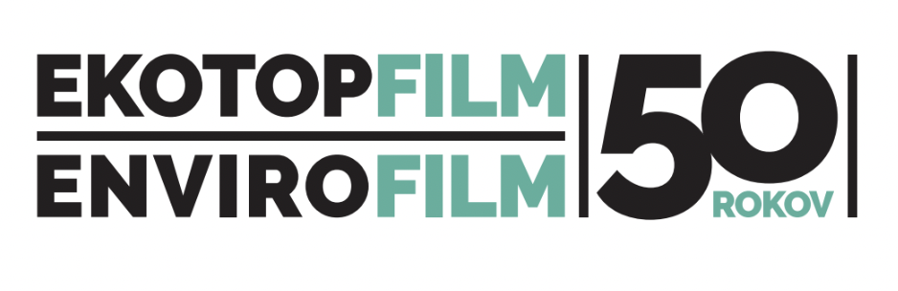
NENECHAJTE SI UJSŤ FILMY, KTORÉ VÁM ZMENIA POHĽAD NA SVET

Filmový festival Ekotopfilm - Envirofilm prináša už 04.05.2023 do Skalice víťazné dokumentárne filmy festivalu počas svojej TOUR 2023.

Medzinárodná porota nemala na jeseň 2022 ľahkú úlohu. Jej členovia vyberali z prihlásených 1725 snímok z celého sveta tie najlepšie. Festival Ekotopfilm – Envirofilm prináša výber víťazných filmov do Cinemax Skalica.

Festival Ekotopfilm začína o 16:00 programom pre deti a mládež troma animovanými filmami. Deti sa môžu zamyslieť nad filmami prostredníctvom postavičiek na plátne.

„Náš filmový festival oslavuje 50. výročie a my sa nevieme dočkať, kedy vám budeme môcť predstaviť úplne novú sériu filmov, ktoré boli ocenené medzinárodnou porotou. Filmy sme pre divákov starostlivo vyberali a dúfame, že získajú potrebnú pozornosť, ktorú si určite zaslúžia,“ hovorí Alena Janáči, programová riaditeľka festivalu.

Jednu z hlavných cien si z festivalu odniesol dokumentárny film z Kolumbie s názvom EXPEDÍCIA TRIBUGÁ. Sledujeme boje v zálive Tribugá, kde je panenská príroda s pôvodnými obyvateľmi ohrozená výstavbou námorného prístavu. Podarí sa zachrániť neprebádané ekosystémy a komunity, ktoré žijú v rovnováhe so svojím prostredím?

Predstava, že sa po Afrike preháňajú obrovské stáda zvierat má dnes, bohužiaľ, ďaleko od pravdy. Zvieratá v Afrike nenávratne miznú a takýto smutný osud postihol aj zebru bezhrivú, ktorú do Českej republiky priniesol v 70. rokoch zoológ Josef Vágner. Odvtedy sa množila v našich zoologických záhradách, ale nikto presne nevedel, či sa stále vyskytuje vo voľnej prírode. Film ZEBRA BEZ HRIVY vás spoločne s českou expedíciou skúsených zoológov zavedie do Ugandy. Dokážeme zistiť, či zebra bezhrivá dokázala čeliť obrovskému loveckému tlaku a prežiť vo vojne zmietanom území až do súčasnosti a ak áno, tak prispieť k jej záchrane.

Čarovné formulky, mágia a obradné rituály pomáhali ochrániť stádo a pastierov oviec pred chorobami, zlými silami a živelnými pohromami. Mali sme to šťastie, že sme ešte zažili odchádzajúcu generáciu gazdov, ktorí sa postupne vytrácali z našej rodnej krajiny. Vydajte sa spolu s nami na ovčiarsku cestu po Slovensku - krajine zasadenej v srdci Európy. Sprievodcami vo filme OVČIARSKOU CESTOU nám budú ľudia, ktorí svoj život zasvätili nielen chovu oviec, ale aj zachovaniu zvykov, spojenými so životom na slovenských salašoch, ale hlavne svoje životy prežili v harmónii s prírodou.

Máme 50 rokov!
A stále plné ruky práce. Od roku 1973 pribudlo veľa dobrých ekologických zákonov, ktoré chránia našu planétu, ale to nestačí. Každý rok na Zemi ubúdajú tisíce kilometrov lesov a vymierajú celé druhy živočíchov.
Preto sme namiesto osláv vyrazili na našu jarnú tour po slovenských mestách. Aby sme sa spolu s vami zamysleli, ako zastaviť a zvrátiť tento vývoj. Vidíme sa na Ekotopfilm-Envirofilm Tour 2023.

Vezmite rodinu, partnerov, kamarátov a príďte. Tešíme sa na vás!

Facebook udalosť: https://fb.me/e/FlifaYub

PROGRAM:
16:00 - 16:30 Blok animovaných filmov pre deti
16:30 - 17:00 Zebra bez hrivy
17:00 - 17:55 Ovčiarskou cestou
18:00 - 19:00 MIMO PLÁTNA
19:00 - 20:00 Expedícia Tribugá
20:00 - 21:00 Kam sa podeli vtáky z nášho vidieka

Podklady k filmom nájdete TU.

Vstup na festival je ZADARMO!

